Документация по функции чат-бота

Каждый пользователь чатов может настроить автоматические ответы другим пользователям, чтобы повысить качество работы с клиентской аудиторией (покупатели или продавцы) и освободить владельца аккаунта от необходимости постоянно присутствовать в сети.

1. Для того, чтобы воспользоваться чат-ботами, нужно перейти в раздел «Настройки чатов» (выделен красным на рис. 1)

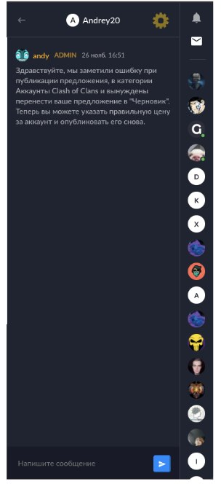
Рис. 1

2. В разделе «Настройки чатов» пользователь может найти подраздел «Чат-боты» и перейти него для настройки автоматических ответов (рис. 2).

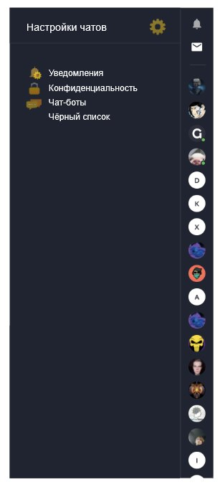
Рис. 2

3. В подазделе настроек «Чат-боты» можно создавать, редактировать, включать, выключать и удалять ботов, которые будут в автоматическом режиме отвечать на сообщения, которые приходят пользователю
(рис. 3 и рис. 4). Кроме того, пользователю доступен функционал полного отключения фукнции «Чат-боты» (выделен красным на рис. 3 и рис. 4).

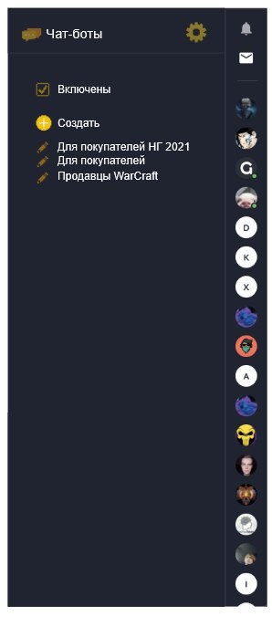
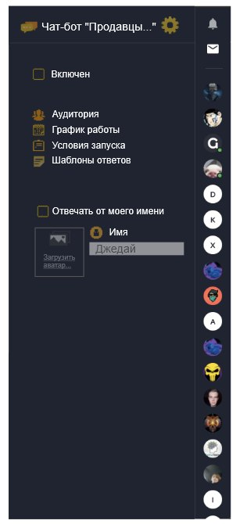
Рис. 3 Рис. 4

4. В режиме редактиривания чат-бота можно настроить аудиторию (группы пользователе по полу, возрасту и т. п.), которой он будет отвечать, задать график работы (например, с 10:00 до 18:00 по будням), настроить условия запуска (например, если пользователь пишет второй раз, рис. 5 и рис. 6).

Дополнительно пользователь может выбрать, от чьего имени чат-бот будет отвечать собеседнику: от имени самого пользователя или с персональным именем с возможностью выбрать аватар.
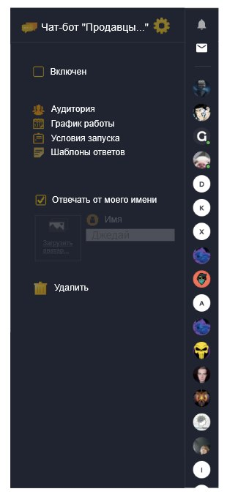

Рис. 5 Рис. 6

5. Перейдя в подраздел чат-бота «Шаблоны ответов», пользователь может добавлять отдельные шаблоны с условием срабатывания (рис. 7). Шаблоны поддерживают встроенные переменные: {user_name}, {user_login}, {my_user_name}, {my_user_login} и т. п.. Шаблоны можно включать, выключать и удалять.
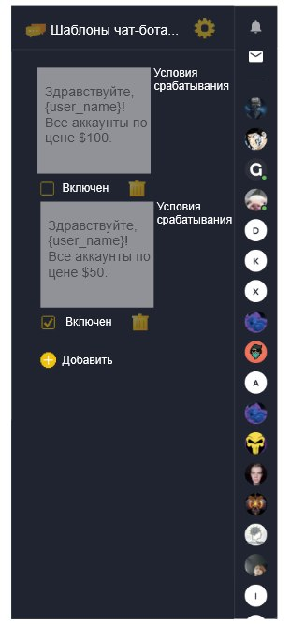
Рис. 7

